31. PROSTORNINA
Cilj:
- Učenec pretvarja prostorninske enote in računa z njimi.

Pretvori.

5 ℓ = ___ dℓ | 2 ℓ 8 dℓ = ___ dℓ |  | 7 ℓ 5 dℓ = ____ dℓ
32 ℓ = _____ dℓ | 59 ℓ 5 dℓ = _____ dℓ |  | 4 ℓ = ___ dℓ
90 dℓ = ___ ℓ | 401 dℓ = ___ ℓ ___ dℓ | 150 dℓ = ___ ℓ ___ dℓ
200 dℓ = ___ ℓ | 238 dℓ = ___ ℓ ___ dℓ | 9 dℓ = ___ ℓ ___ dℓ
7 hℓ = _____ ℓ | 656 ℓ = ___ hℓ ___ ℓ | 4108 ℓ = ___ hℓ ____ ℓ
12 hℓ 36 ℓ = ____ ℓ | 370 ℓ = ___ hℓ ___ ℓ | 507 ℓ = ___ hℓ ___ ℓ

__/__

Pretvori in seštej oziroma odštej.

1 ℓ + 3 dℓ = _________________ = ____ dℓ
42 dℓ – 2 ℓ = ______________ = ____ dℓ
30 dℓ + 5 ℓ = _______________ = _____ ℓ
18 dℓ + 3 ℓ 1 dℓ = ________________ = _____ dℓ
530 dℓ – 42 ℓ = ___________________ = _____ ℓ
__/__

Pretvori in seštej oziroma odštej.
7 hℓ – 70 ℓ = _____________________ = ______ ℓ
4 hℓ 65 ℓ + 240 ℓ = ________________ = ______ ℓ
12 hℓ + 720 ℓ = ___________________ = ______ ℓ
8 hℓ 3 ℓ – 2 hℓ 90 ℓ = ______________ = _____ ℓ
6 hℓ + 300 ℓ = ___________________ = ______ hℓ
__/__

Pod slike zapiši, koliko vode je v vsaki posodi.
Obkroži posode, v katerih je več kot $\frac{1}{4}$ ℓ vode.
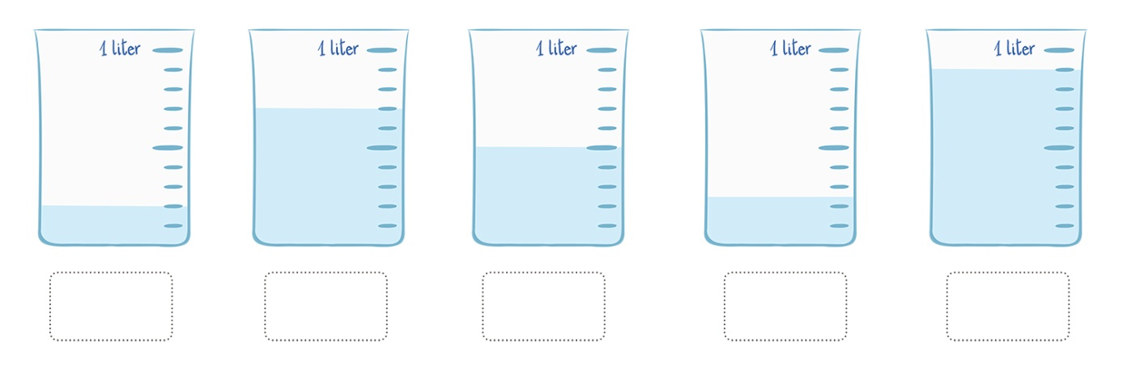

__/__

Reši besedilno nalogo.

Družina Potočnik ima majhen sadovnjak. Gojijo jabolka.
Letos so iz njih dobili 4 hℓ 52 ℓ jabolčnega soka in
1 hℓ 6 ℓ jabolčnega kisa. Prodali so 3 hℓ 7 ℓ soka.
Zase so obdržali 18 litrov kisa.
Koliko litrov jabolčnega soka so obdržali zase?
Koliko litrov jabolčnega kisa so prodali?

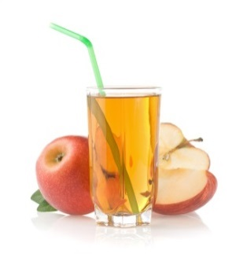

Odgovor: ……………………………………………………………………………………………………
Odgovor: ……………………………………………………………………………………………………

__/__

